《Web项目实践》课程设计
（2022/2023学年第一学期）

指导教师：肖荣 庄巧莉

班级：计算机科学与技术19（1）
学号：2019329621004
姓名： 梅雨欣

目录
一、项目概况 4
1.1所属项目组及任务分配记录 4
1.2任务完成情况 4
1.3 项目背景及目标 5
1.4开发技术栈及工具介绍 8
二、概要分析 9
2.1软件架构设计 9
2.2功能详细描述 11
2.3用例图 13
2.4类图和顺序图 18
三、数据库设计 23
3.1实体关系图 23
3.2数据库建模 25
3.3数据库表结构 26
四、功能实现 34
4.1 功能模块 34
4.1.1移动端 35
4.1.2 Web端门户网站 36
4.1.3 Web端后台管理系统 37
4.2 项目安全策略 38
五、项目部署 39
5.1 部署架构图 39
5.2 部署过程 40
5.2.1 配置软件概览 40
5.2.2 配置Nodejs 41
5.2.3 配置Redis 42
5.2.4 配置Docker 44
5.2.5 配置Nginx 46
六、心得与体会 50
6.1项目收获 50
6.2 已解决的难题及解决过程描述 50
6.3 下一步的完善方向 52

一、项目概况

1.1所属项目组及任务分配记录
成员 | 开发模块 | 算法研究
陈心怡 | Android原生开发app  模块为数据分析、资源服务、路线导航、智慧绑定、驾驶模式、紧急救助等
裘鸿嘉 | Android原生开发app  模块为账号管理、在线问诊、健康资讯、设备管理等
王晶 | Vue开发  门户网站四大模块  后台管理系统八大模块
黄海龙 | Springboot后台，Nodejs后台，服务器部署 | 基于OpenCV、dlib、GazeTracking的疲劳分心检测算法
梅雨欣 | Flask后台 | 基于融合YOLOv5目标检测和ResNeSt分散注意力网络的驾驶行为检测算法

1.2任务完成情况
基本实现所有期望实现的任务，系统期望如图1-1所示。
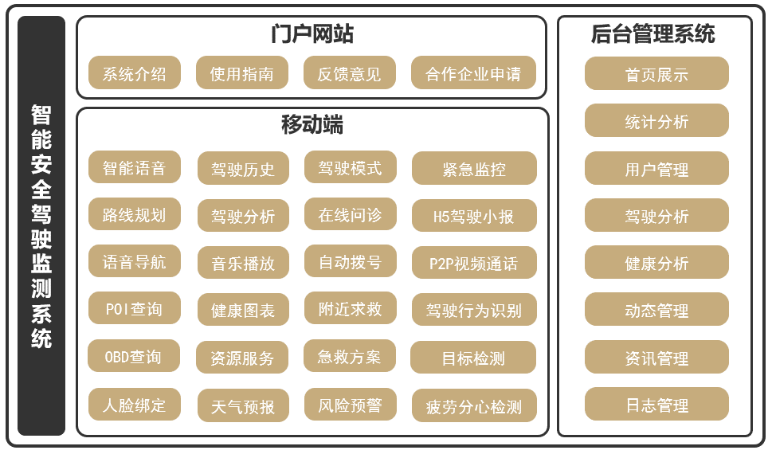
图1-1 系统期望图

1.3 项目背景及目标
1.3.1 项目背景
根据2018年中华人民共和国最高人民法院发布的《第二届司法大数据专题分析课题之机动车交通事故责任纠纷案件》专题摘要显示，2012年1月1日至2017年6月30日期间，全国各级人民法院一审审结的交通事故案件达449.1万余件，而事故诱因排在前三名的分别是无证驾驶、酒后驾驶以及开车玩手机。汽车产业的蓬勃发展极大促进经济的繁荣，面对交通事故频发的现状，探索如何利用前沿技术提高安全驾驶成为行业关注的焦点。传统的车辆视频监控无法实现驾驶行为的智能识别与实时告警，并且行业对车辆及驾驶员的监管存在不足。对于开车玩手机、交谈、取物、进食等违规操作，因为其具有持续时间短，不易检测，难以管控等特点而成为一个难题。
因此，对行车过程中的驾驶行为异常检测并予以警示显得尤为必要。智能安全驾驶监测系统是指搭载先进传感器、控制器、执行器等装置，融合现代通信与网络技术，实现车与人的智能信息交换共享，具备复杂的环境感知、智能决策、协同控制和执行等功能。在汽车准备行驶或行驶过程中随时来获取驾驶员状态，收集数据，进行判别驾驶行为，并结合导航仪地图数据，进行系统的运算与分析，从而预先让驾驶者察觉到可能发生的危险，有效增加汽车驾驶的舒适性和安全性。近年来安全驾驶辅助系统市场增长迅速，原来这类系统局限于高端市场，而现在正在进入中端市场。与此同时，许多低技术应用在入门级乘用车领域更加常见，经过改进的新型传感器技术也在为系统部署创造新的机会与策略，同时安全驾驶拓展到健康检测层面，为驾驶员提供更贴心的服务，提高用户用车安全感和体验感。
1.3.2 项目目标
智能安全驾驶监测系统希望在满足企业对搭载先进传感器、控制器、执行器等装置，融合现代通信与网络技术，实现车与人的智能信息交换共享，具备复杂的环境感知、智能决策、协同控制和执行等功能，针对安全驾驶和健康监测两大模块，为汽车用户提供更贴心的服务，并加入大量可视化元素，从而方便查询驾驶员数据、车辆数据、相关数据，进行统一的分析。本系统为了用户可以更好的查询，选用了ssm后端和Vue前端框架、Android原生开发智能安全驾驶监测系统，可以分析以及查询行为分析、健康分析之后的数据，并且给予展示、统计，系统每个模块的流程具有相似性，提高用户用车体验感，实现以下4大目标：
- 运行流畅，缩短用户访问任意功能路径长度
- 视图清晰，信息浏览与数据对比直观且友好
- 智能辅助，优化深度学习算法保障驾驶安全
- 健康保障，软硬件数据分析并提供呼救帮助
基于对实时疲劳监测、驾驶行为检测和数据分析的调研，项目组从车内驾驶员因素着手，分别对车内场景进行了建模及验证研究，制作项目所需完整数据集。然后针对智能安全驾驶监测，项目组对于头部姿态和目视方向建立了基于OpenCV+Dlib+GazeTracking的形态计算模型，对于脸部信息和驾驶行为检测选取了YOLOv5目标检测和ResNeSt分散注意力网络模型进行迁移训练。最后将数据库与检测算法部署至云端，结合星瞳openmv、正点原子ATK-ESP8266、Mlx90614非接触式红外测温传感器、酒精检测传感器模块等硬件设备获取实时信息，对驾驶员状态、行为、健康等进行全面分析，联动驾驶员亲属，由语音预警模块和移动端进行展示，实现驾驶行为的实时监测与报警，消除驾驶隐患，从而降低交通事故发生。
智能安全驾驶监测系统根据需求划分为酒后驾驶监控系统、驾驶员行为状态监控系统和智能健康监控系统三大系统，根据用户群体分为门户网站Web端、移动端、后台管理系统三大服务平台。酒后驾驶监控系统为驾驶员提供登录、通知、酒精检测、语音预警、自动拨号、个人中心等功能；驾驶员行为状态监控系统为驾驶员提供登录、通知、信息采集、数据存储分析、安全驾驶预警、疲劳驾驶检测、语音预警、个人中心等功能；智能健康监控系统为公交调度员提供登录、通知、数据监控、附近求救、就医协助、紧急通话、个人中心等功能；后台管理员可通过后台管理系统查看所有分析，并且系统管理员还可以发布通知，管理系统数据。
后台管理系统建设目标如下图所示，主要实现权限分明、健壮可靠、数据全面、流程清晰等目标。

图1-2 后台管理系统建设目标图
门户网站建设目标为界面美观、操作便捷、指示明确、新系统部等目标。

图1-3 门户网站建设目标图
移动端建设目标主要为交互友好、信息可靠、操作简便、结构清晰等目标。
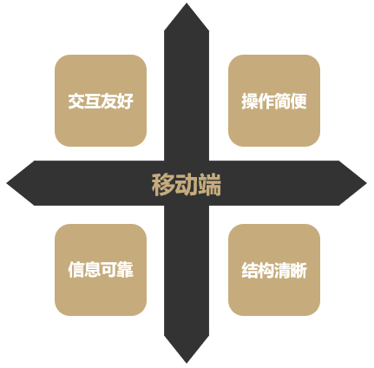
图1-4 移动端建设目标图
监测算法建设目标为实时响应、准确高效、结构清晰、稳定迅速等目标。

图1-5 监测算法建设目标图

1.4开发技术栈及工具介绍
系统采用 B/S 架构，提供优质服务，可开发工具和技术见表1-1表1-1 开发工具和技术。
表1-1 开发工具和技术
开发工具 | Android Studio
开发工具 | Visual Studio Code
开发工具 | WebStorm
开发工具 | MySQL
开发工具 | Anaconda
开发工具 | Jupyter Notebook
开发工具 | Pycharm
开发工具 | IDEA
测试工具 | Junit
测试工具 | Vue Test Utils＆Jest
测试工具 | Monkey
数据库相关 | MySQL8.0
数据库相关 | Redis
开发语言、框架 | springboot
开发语言、框架 | Flask
开发语言、框架 | ECharts
开发语言、框架 | Vue.js
开发语言、框架 | Bootstrap
开发语言、框架 | JQuery
开发语言、框架 | Android
开发语言、框架 | Websocket
开发语言、框架 | torch
开发语言、框架 | TensorFlow

二、概要分析

2.1软件架构设计
智能安全驾驶监测系统按功能分为移动端、后台管理系统、门户网站。用户（驾驶员及其亲属、访客、管理员）可通过系统使用安全驾驶、健康分析、紧急救援、智能语音、管理数据库，并在云端服务器部署算法、实现内网穿透等。服务模型如图2-1所示，系统总体流程图如图2-2所示，架构图如图2-3所示。
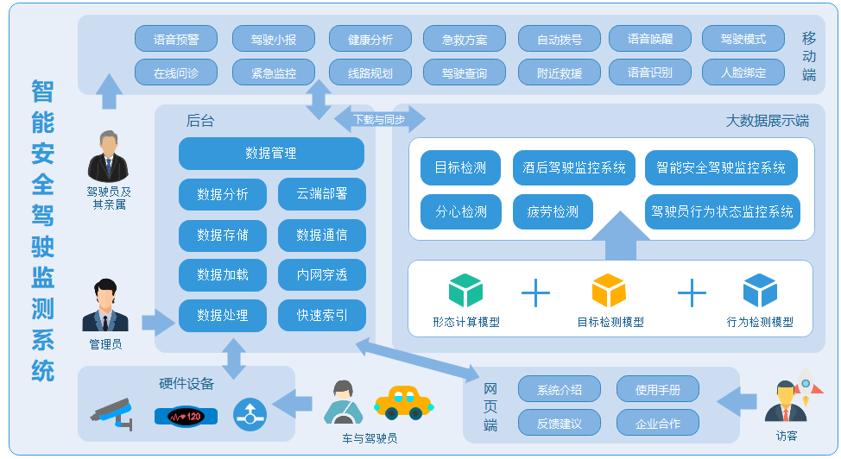
图2-1服务模型
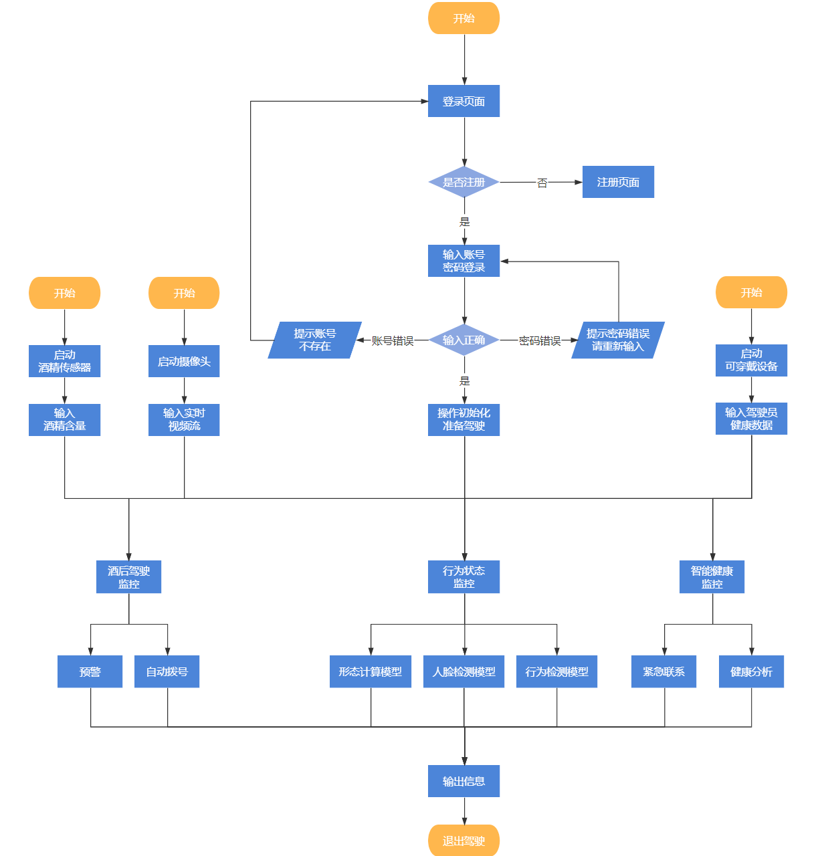
图2-2产品总体流程
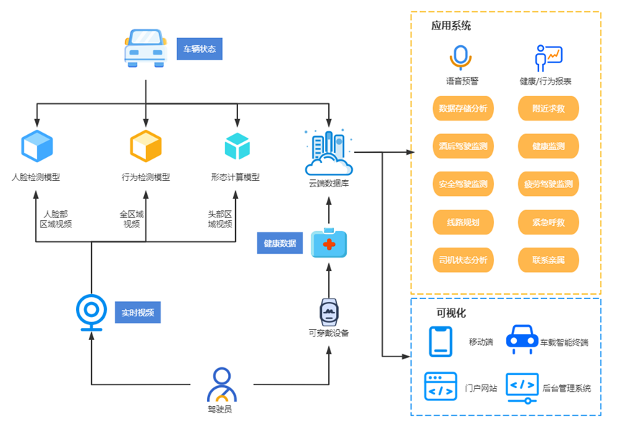
图2-3产品架构图

2.2功能详细描述
功能模块摘要如下表所示，后续功能详细描述将从该三个功能模块出发。
表2-1 产品功能摘要表
功能模块 | 主要  功能点 | 功能描述 | 优先级
功能模块1：  酒后驾驶监控系统 | 酒精检测模块 | 使用酒精传感器，主要用于判断驾驶前司机是否酒驾，有则语音预警同时自动拨打亲属电话。 | 高
功能模块2：  驾驶员行为状态监控系统 | 安全驾驶预警模块 | 使用形态计算模型计算驾驶员头部朝向和目视朝向，使用人脸检测模型检测人脸中眨眼、打哈欠等情况，使用行为检测模型用于检测驾驶员在驾驶期间的行为动作，包括抽烟、喝水、使用手机等。该模块通过分析判定，主要用于对判定为存在疲劳、分心状态的驾驶员进行处理，语音提醒。 | 高
功能模块2：  驾驶员行为状态监控系统 | 信息采集模块 | 该模块主要用于采集车辆参数（如里程数、驾驶时间等）、实时驾驶行为、健康数据等，并进行分析反馈。 | 中
功能模块3：  智能健康监控系统 | 健康分析 | 通过可穿戴设备获取健康指数，对进行驾驶员进行健康分析并处理。 | 低
功能模块3：  智能健康监控系统 | 紧急救助 | 在突发异常情况时，可以紧急救助亲属，以免悲剧发生。为车主的身体健康提供很好的监测保护。 | 高
2.2.1 功能点1：酒后驾驶监控系统
酒后驾驶监控系统主要服务于驾驶员，主要通过位于方向盘上的酒精传感器进行分析，在驾驶前判断用户是否酒驾，由语音预警模块以简单可视化的方式调动底层复杂的程序，对驾驶员进行预警处理。
酒精检测模块使用酒精传感器，主要用于驾驶前司机的状态监测。如检测酒精含量符合酒驾标准（国家质量监督检验检疫局发布的《车辆驾驶人员血液、呼气酒精含量阈值与检验》（GB19522-2010）），则由语音预警模块和移动端进行处理和反馈。
2.2.2 功能点2：驾驶员行为状态监控系统
基于卷积神经网络和机器视觉开发驾驶员行为状态监控系统，在驾驶员前方增加摄像头，并指向驾驶员的面部，提供驾驶员实时行为状态，如闭眼、打哈欠、注意力不集中、打电话、抽烟等，并发出语音警告。
安全驾驶预警模块：使用形态计算模型计算驾驶员头部朝向和目视朝向，使用人脸检测模型检测人脸中眨眼、打哈欠等情况，使用行为检测模型用于检测驾驶员在驾驶期间的行为动作，包括抽烟、喝水、使用手机等。该模块通过分析判定，主要用于对判定为存在疲劳、分心状态的驾驶员进行处理，语音提醒。
信息采集模块：该模块集成了实时采集设备和各种控制算法，主要用于采集车辆参数（如里程数、驾驶时间等）、实时驾驶行为、健康数据等，并进行分析反馈给用户，便于用户进行调整。
2.2.3 功能点3：智能健康监控系统
将收集的驾驶员信息数据进行存储分析，生成健康报表和驾驶报表提供给用户，如若驾车行驶时健康指标突发异常，自动拨号家属联系人，同时推送呼救消息给附近司机，并上报实时位置。由上一模块的安全驾驶拓展到该功能模块的健康检测，为汽车用户提供更贴心的服务，提高用户用车体验感。
健康分析模块：通过智能可穿戴设备获取驾驶员的健康数据并传入云端数据库，经由后端分析处理，生成可根据年、月、日可查询获取某次驾驶的健康小报，移动端也将推送给用户每周健康小报，同时带有健康资讯、小贴士等功能，便于用户调整身体状态。
紧急救助模块：在突发异常情况时，可以紧急救助亲属和推送求救信息给附近司机，同时提供实时定位，通过websocket协议与anyRTC实现音视频通话，以便快速掌握驾驶员情况，根据当前驾驶员健康数据提供有效帮助，避免悲剧发生，为车主的身体健康提供很好的监测保护。

2.3用例图
2.3.1 功能点1：酒后驾驶监控系统
需求描述：
当酒精在人体血液内达到一定浓度时，人对外界的反应能力及控制能力就会下降，处理紧急情况的能力也随之下降。对于酒后驾车者而言，其血液中酒精含量越高，发生撞车的几率越大。用户需要避免酒驾，酒后驾驶监控系统可以检测车内（驾驶位）的酒精含量，据此进行预警。
用户场景：
在汽车方向盘安装酒精检测传感器，判别驾驶员是否存在酒后驾驶，若有，则语音预警并同时自动拨号家属联系人；反之则可正常驾驶。
输入/前置条件：
用户坐在驾驶位。
流程说明：
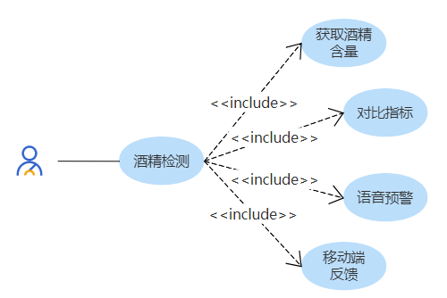
图2-4酒精检测模块用例图
2.3.2 功能点2：驾驶员行为状态监控系统
基于卷积神经网络和机器视觉开发驾驶员行为状态监控系统，在驾驶员前方增加摄像头，并指向驾驶员的面部，提供驾驶员实时行为状态，如闭眼、打哈欠、注意力不集中、打电话、抽烟等，并发出语音警告。
- 安全驾驶预警模块
需求描述：
用户希望能通过系统判定当前驾驶行为是否异常从而立即调整状态。该模块通过多信息融合模型对采集到的数据进行处理，模型计算出当前驾驶员的各种信息，并结合车辆的状态、位置等情况进行分析，通过综合判定系统给出驾驶员当前状态的评估。
用户场景：
数据分析的三个模块都在树莓派中进行，将得出的结果通过树莓派发送到云端数据库中存储，同时摄像头实时采集到的视频数据和车辆的实时信息也通过树莓派发送到云端数据库中存储。根据三个模型判别驾驶行为，并结合导航仪地图数据，进行系统的运算与分析，从而预先让驾驶者察觉到可能发生的危险，有效增加汽车驾驶的舒适性和安全性。
输入/前置条件：
用户穿戴好设备，设备自行启动完毕，汽车准备行驶或行驶过程中。
流程说明：
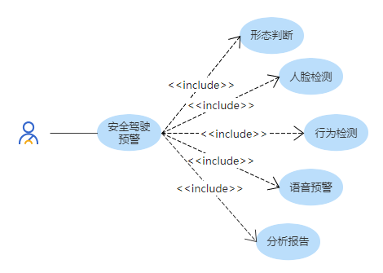
图2-5安全驾驶预警模块用例图
- 信息采集模块
需求描述：
在系统中，采集数据是前提，同时也非常重要。通常情况下，数据采集需要满足以下四个条件，分别是：（1）完整性，针对各个驾驶员数据，需要确保其数据必须完整，也就是在视频数据中一定要有驾驶员。（2）丰富性，本文项目组为了更好的了解驾驶员驾驶状态，因此对车辆中各个传感器数据进行了采集，并且进行了深入的分析，从而更好的反应车辆的驾驶状态。（3）实时性，在驾驶检测系统中，一定要保证获取数据的及时性，因为要反映驾驶员的真实情况就必须使用实时数据，而且只有这样才能有效地对危险情况进行预警。（4）稳定性，对于任何系统而言都是至关重要的。
用户场景：
信息采集设备搭载先进传感器、控制器、执行器等装置，融合现代通信与网络技术，还由追踪算法和控制算法组成，同时连接了车辆信息接口采集车辆信息。数据采集部分实时追踪驾驶员的位置，保证驾驶员始终在画面中。采集到的图像序列分别进入形态计算模型，人脸检测模型和行为检测模型三个模型之中，实现车与人的智能信息交换共享，具备复杂的环境感知、智能决策、协同控制和执行等功能。智能可穿戴设备在汽车准备行驶或行驶过程中随时来获取驾驶员状态，测量出车主的体温、心跳、血压、血脂等指标，收集数据。
输入/前置条件：
用户穿戴好设备，设备自行启动完毕，汽车准备行驶或行驶过程中。
流程说明：
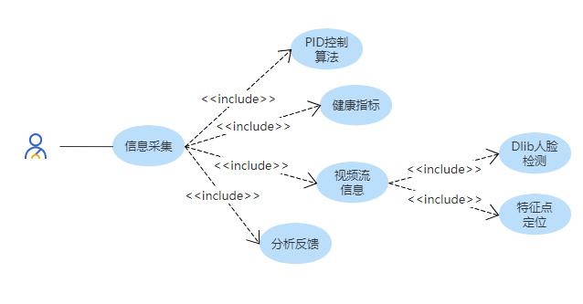
图2-6信息采集模块用例图
2.3.3 功能点3：智能健康监控系统
将收集的驾驶员信息数据进行存储分析，生成健康报表和驾驶报表提供给用户，如若驾车行驶时健康指标突发异常，自动拨号家属联系人，同时推送呼救消息给附近司机，并上报实时位置。由上一模块的安全驾驶拓展到该功能模块的健康检测，为汽车用户提供更贴心的服务，提高用户用车体验感。
- 健康分析模块
需求描述：
用户希望能够获取自己当前的健康状态信息，确保此时驾车安全。通过车内硬件传感器、穿戴设备等监测血压、血氧、呼吸、体温、心率等人体体征相关指标，能够精准识别疲劳状态、异常体征、突发疾病早期症状，结合汽车自身安全系统，提供异常预警，在由健康问题引发交通事故频发的今天，为出行安全保驾护航。
用户场景：
车内硬件传感器精准监测健康信号，交由智能健康算法实时运算，为驾驶者提供突发疾病、慢性疾病早期状况实时预警功能；通过健康数据分析，可针对不同情况的用户进行有针对性的健康状况分析，为用户提供个性化定制服务。穿戴设备结合家用医疗器械健康监测可弥补车下健康数据缺失，结合全方位的健康数据监测与分析，为驾驶者提供个性化的健康服务体验。
输入/前置条件：
用户穿戴好设备，设备自行启动完毕。
流程说明：
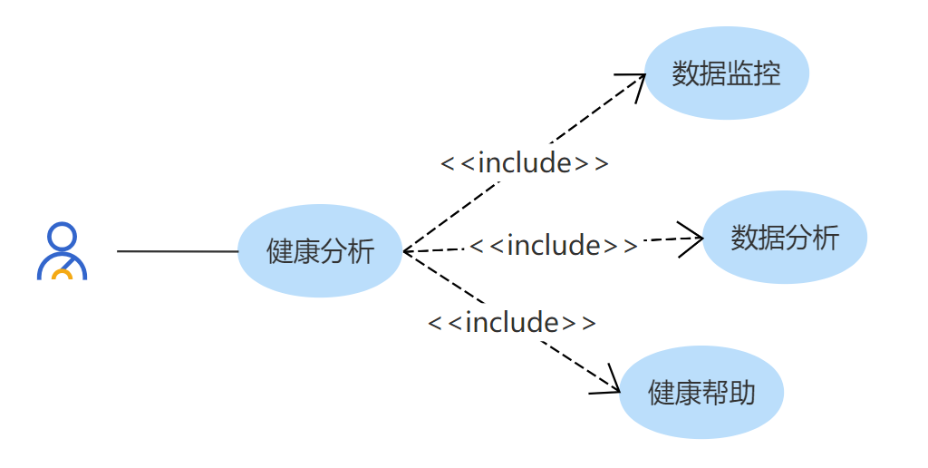
图2-7健康分析模块用例图
- 紧急救助模块
需求描述：
用户希望在突发异常情况时提供健康异常实时预警、就医协助服务，自动拨号亲属，推送呼救消息给附近司机，同时提供实时定位，营救方可以开启音视频通话，以便快速掌握驾驶员情况。移动端将根据当前健康数据提供有效帮助，避免悲剧发生，为出行安全增添保障，为车主健康保驾护航。
用户场景：
基于人体体征传感器对身体信号的识别，结合健康异常和疲劳状态等算法，提供紧急救助和就医协助。
输入/前置条件：
用户穿戴好设备，设备自行启动完毕，汽车准备行驶或行驶过程中。
流程说明：
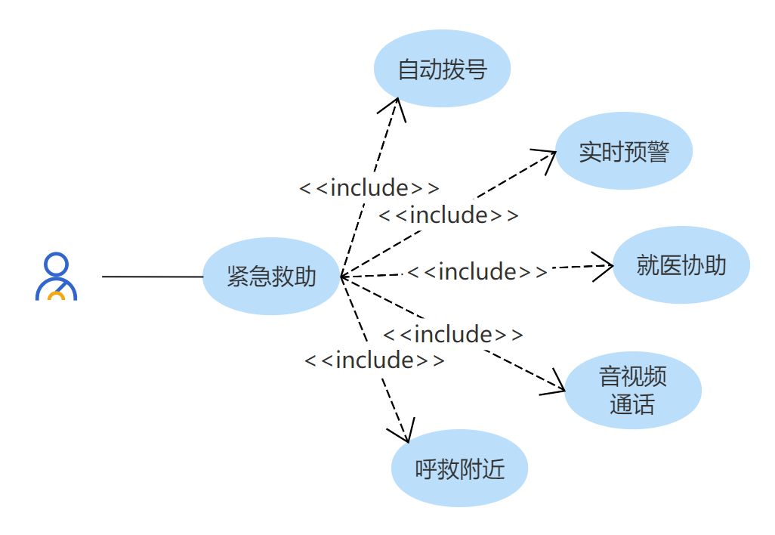
图2-8紧急救助模块用例图

2.4类图和顺序图
2.4.1 功能点1：酒后驾驶监控系统
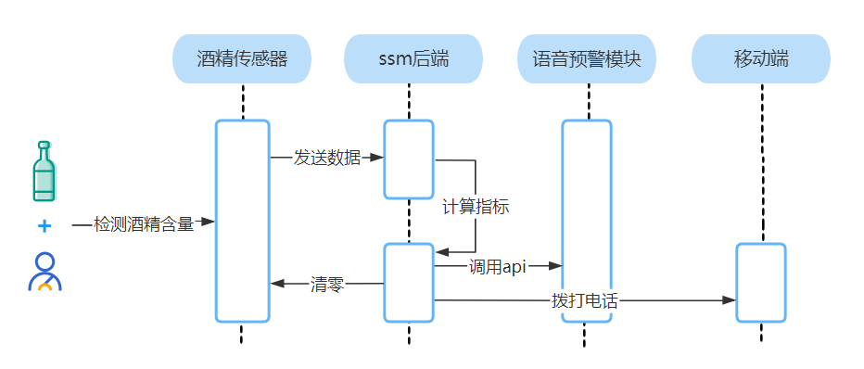
图2-9酒后驾驶监控系统特性
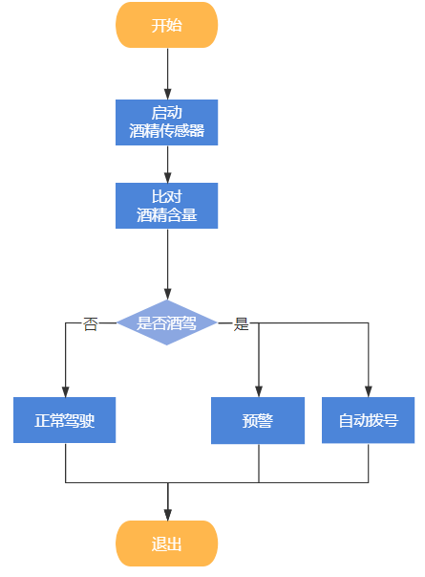
图2-10酒精检测流程图
2.4.2 功能点2：驾驶员行为状态监控系统
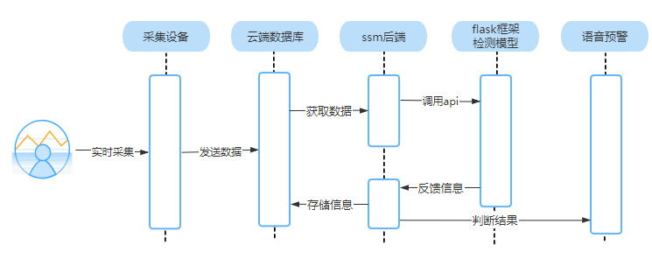
图2-11驾驶员行为状态监控系统特性
- 安全驾驶预警模块
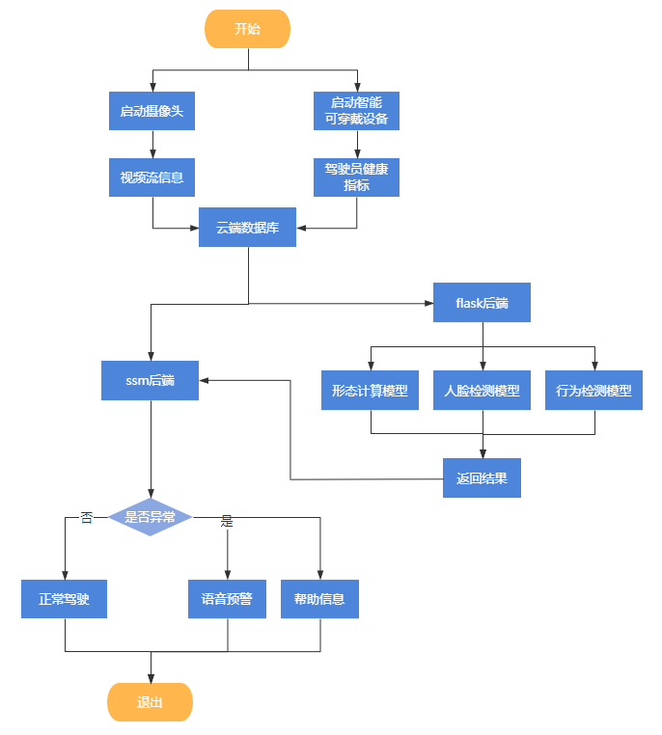
图2-12安全驾驶预警模块流程图
- 信息采集模块
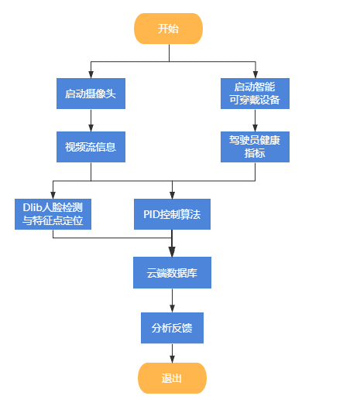
图2-13信息采集模块流程图
2.4.3 功能点3：智能健康监控系统
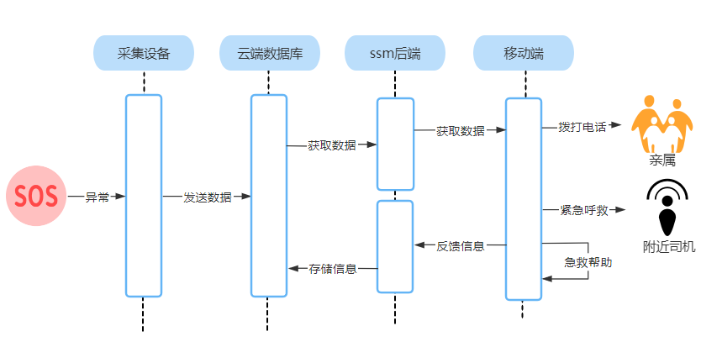
图2-14智能健康监控系统特性
- 健康分析模块
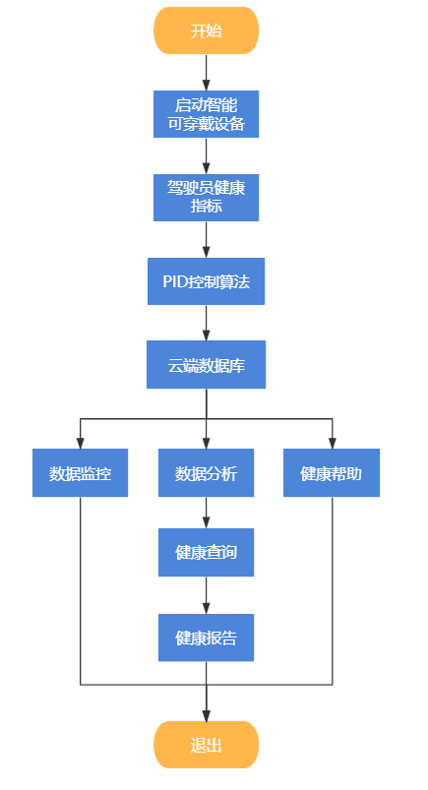
图2-15健康分析模块流程图
- 紧急救助模块
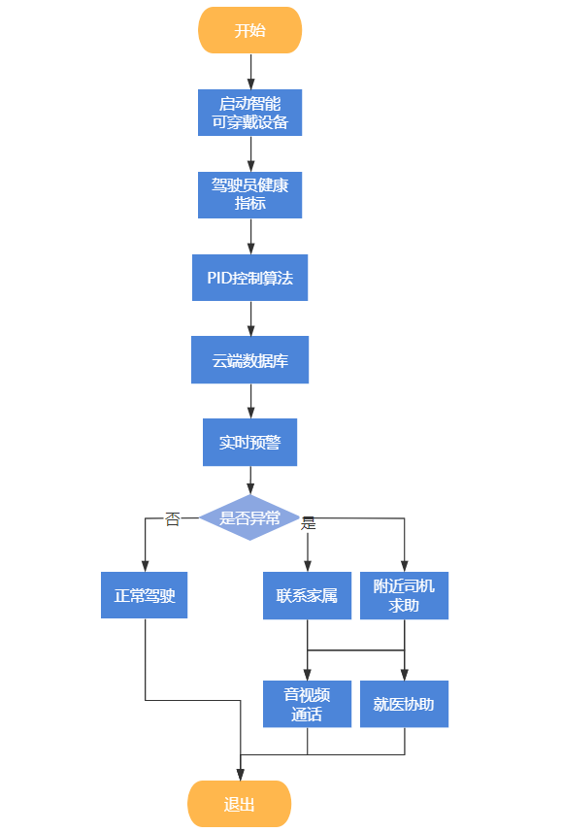
图2-16紧急救助模块流程图

三、数据库设计

3.1实体关系图
对需求进行综合、归纳与抽象，进行概念设计，以下为各数据表的概念模型：
驾驶员（id，姓名，昵称，电话，年龄，性别，驾龄，头像地址，密码）
管理员（id，姓名，电话，年龄，性别，头像地址，密码）
亲友（驾驶员id，电话，姓名，性别，年龄，关系）
车辆（id，车牌号，车名，座位数量，车主id）
车内环境（id，温度，湿度，氧气浓度，一氧化碳浓度，酒精浓度，监测时间）
健康（驾驶员id，监测时间，收缩压，舒张压，血氧浓度，体温，微循环，心率）
驾驶记录（行程id，驾驶员id，开始驾驶时间，结束驾驶时间，驾驶时长，驾驶距离）
驾驶行为（行为id，行程id，监测时间，行为描述，定位，经度，纬度，监控回放）
驾驶周报（id，驾驶员id，时间段，驾驶区域，驾驶次数，驾驶时长，驾驶距离，喝水次数，抽烟次数，打电话次数，手离开方向盘次数，睁闭眼次数，打哈欠次数，左顾右盼次数，违规总次数）
驾驶月报（id，驾驶员id，时间段，驾驶区域，驾驶次数，驾驶时长，驾驶距离，喝水次数，抽烟次数，打电话次数，手离开方向盘次数，睁闭眼次数，打哈欠次数，左顾右盼次数，违规总次数）
路段（路段名，路段id，起点位置，终点位置，子分段长度，隶属城市）
用户动态（id，动态内容，作者id，评论数，点赞数，图片，时间，地点）
评论表（id，动态id，作者id，内容，时间）
相位状态（状态id，灯色，持续时间，最小结束时间，最大结束时间）
路口实时路况（id，时间，路口id，实时平均速度，交通状态，交通流量，小型车辆数，大型客车，大型货车，总车数）
路口信息（隶属全路段id，局部路段id，上游路口id，下游路口id，局部路段长度，限制速度）
意见反馈表（id，用户id，内容，附件）
系统信息（版本号，介绍，协议，帮助，官网，更新链接，官方电话）
ER图如下图所示。
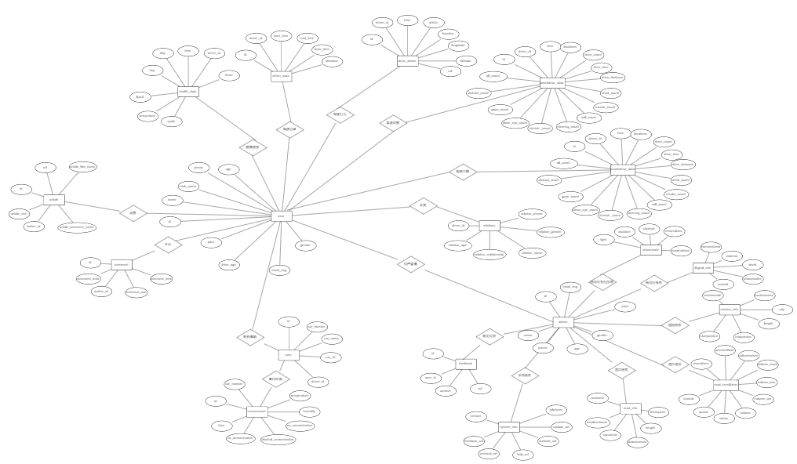
图3-1 ER图

3.2数据库建模
具体数据库搭建如下：
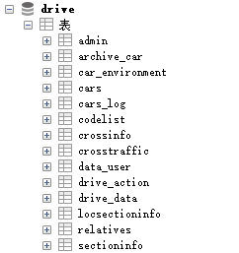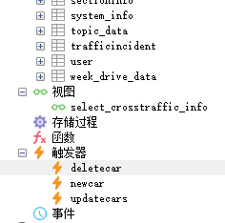
图3-2 数据库截图
将概念结构转换为数据模型并对其优化，关系图如下图所示。
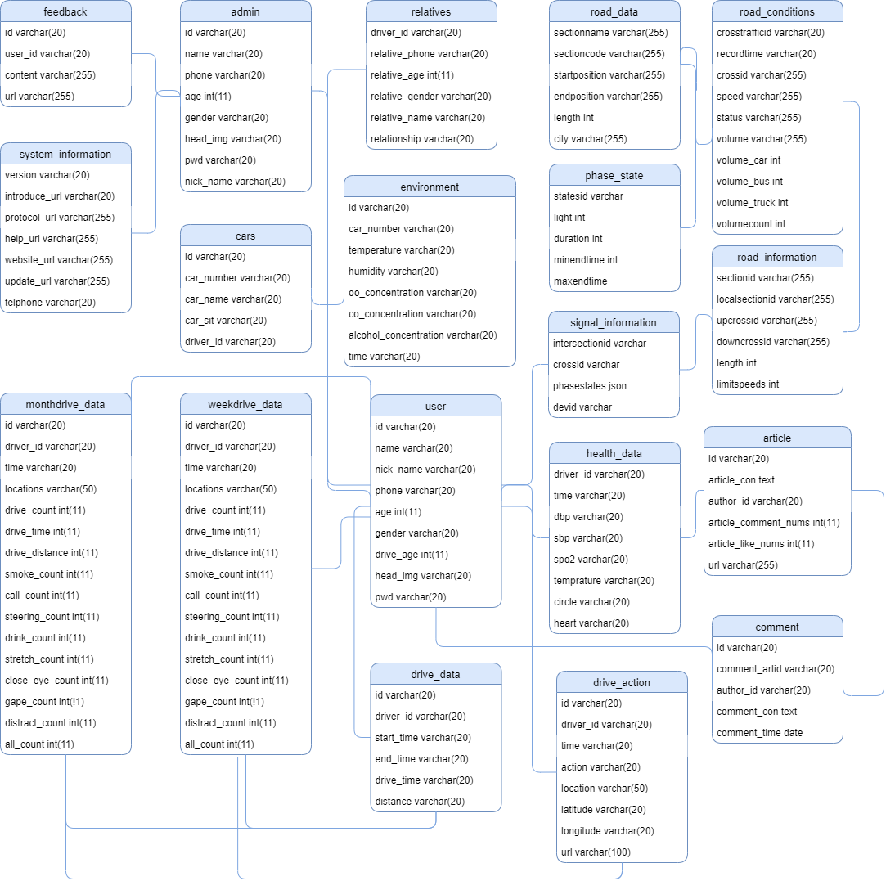
图3-3数据库关系图

3.3数据库表结构
表3-1驾驶员信息表user
名称 | 类型 | 可为空 | 注释 | 键类型
id | varchar(20) | NO | id | 主键
name | varchar(20) | YES | 姓名
nick_name | varchar(20) | YES | 昵称
phone | varchar(20) | NO | 电话
age | int(11) | YES | 年龄
gender | varchar(20) | YES | 性别
drive_age | int(11) | YES | 驾驶年龄
head_img | varchar(20) | YES | 用户头像
pwd | varchar(20) | NO | 密码

表3-2管理员信息表admin
名称 | 类型 | 可为空 | 注释 | 键类型
id | varchar(20) | NO | id | 主键
name | varchar(20) | YES | 姓名
phone | varchar(20) | NO | 电话
age | int(11) | YES | 年龄
gender | varchar(20) | YES | 性别
head_img | varchar(20) | YES | 用户头像
pwd | varchar(20) | NO | 密码

表3-3亲友信息表relatives
名称 | 类型 | 可为空 | 注释 | 键类型
driver_id | varchar(20) | NO | 驾驶员id | 联合主键
relative_phone | varchar(20) | NO | 亲友电话 | 联合主键
relative_name | varchar(20) | NO | 亲友姓名
relative_gender | bit | NO | 亲友性别
relative_age | int(11) | NO | 亲友年龄
relationship | varchar(20) | NO | 与驾驶员关系

表3-4车辆信息表cars
名称 | 类型 | 可为空 | 注释 | 键类型
id | int(11) | NO | id | 主键
car_number | varchar(20) | NO | 车牌号
car_name | varchar(20) | NO | 车名
car_sit | varchar(20) | NO | 座位数量
driver_id | varchar(20) |  | 车主

表3-5车内环境表environment
名称 | 类型 | 可为空 | 注释 | 键类型
id | int(11) | NO | id | 主键
car_number | varchar(20) | NO | 车牌号
temperature | varchar(20) | NO | 温度
humidity | varchar(20) | NO | 湿度
oo_concentration | varchar(20) | NO | 氧气浓度
co_concentration | varchar(20) | NO | 一氧化碳浓度
alcohol_concentration | varchar(20) | NO | 酒精浓度
time | varchar(20) | NO | 监测时间

表3-6健康数据表health_data
名称 | 类型 | 可为空 | 注释 | 键类型
driver_id | varchar(20) | NO | 驾驶员id | 联合主键
time | varchar(20) | NO | 检测时间 | 联合主键
dbp | varchar(20) | NO | 收缩压
sbp | varchar(20) | NO | 舒张压
Spo2 | varchar(20) | NO | 血氧浓度
temprature | varchar(20) | NO | 体温
cycle | varchar(20) | NO | 微循环
heart | varchar(20) | NO | 心率

表3-7驾驶记录表driver_data
名称 | 类型 | 可为空 | 注释 | 键类型
id | varchar(20) | NO | 行程id | 主键
driver_id | varchar(20) | NO | 驾驶员id
start_time | varchar(20) | NO | 开始驾驶时间
end_time | varchar(20) | NO | 结束驾驶时间
drive_time | varchar(20) | NO | 驾驶时长
distance | varchar(20) | NO | 驾驶距离

表3-8驾驶行为表drive_action
名称 | 类型 | 可为空 | 注释 | 键类型
id | int(11) | NO | 行为id | 主键
drive_id | varchar(20) | NO | 行程id
time | varchar(20) | NO | 检测时间
action | varchar(20) | NO | 行为
location | varchar(50) | NO | 定位位置
longitude | varchar(20) | NO | 经度
latitude | varchar(20) | NO | 纬度
url | varchar(100) | YES | 监测回放

表3-9驾驶周报表weekdrive_data
名称 | 类型 | 可为空 | 注释 | 键类型
id | int(11) | NO | id | 主键
driver_id | varchar(20) | NO | 车牌号 | 外键
time | varchar(20) | NO | 时间段
locations | varchar(255) | NO | 驾驶区域
drive_count | int(11) | NO | 驾驶次数
drive_time | int(11) | NO | 驾驶时长
drive_distance | int(11) | NO | 驾驶距离
drink_count | int(11) | NO | 喝水次数
smoke_count | int(11) | NO | 抽烟次数
call_count | int(11) | NO | 打电话次数
steering_count | int(11) | NO | 手离开方向盘次数
stretch _count | int(11) | NO | 手向后伸次数
close_eye_count | int(11) | NO | 睁闭眼次数
gape_count | int(11) | NO | 打哈欠次数
distract_count | int(11) | NO | 左顾右盼次数
all_count | int(11) | NO | 违规总次数

表3-10驾驶月报表mouthdrive_data
名称 | 类型 | 可为空 | 注释 | 键类型
id | int(11) | NO | id | 主键
driver_id | varchar(20) | NO | 车牌号 | 外键
time | varchar(20) | NO | 时间段
locations | varchar(255) | NO | 驾驶区域
drive_count | int(11) | NO | 驾驶次数
drive_time | int(11) | NO | 驾驶时长
drive_distance | int(11) | NO | 驾驶距离
drink_count | int(11) | NO | 喝水次数
smoke_count | int(11) | NO | 抽烟次数
call_count | int(11) | NO | 打电话次数
steering_count | int(11) | NO | 手离开方向盘次数
stretch _count | int(11) | NO | 手向后伸次数
close_eye_count | int(11) | NO | 睁闭眼次数
gape_count | int(11) | NO | 打哈欠次数
distract_count | int(11) | NO | 左顾右盼次数
all_count | int(11) | NO | 违规总次数

表3-11交通运行信息-路段信息表
名称 | 类型 | 可为空 | 注释 | 键类型
sectionname | varchar(255) | NO | 路段名称
sectioncode | varchar(255) | NO | 路段代码 | 主键
startposition | varchar(255) | NO | 起点位置
endpositon | varchar(255) | NO | 终点位置
length | int | NO | 子分段长度
city | varchar(255) | NO | 隶属城市

表3-12动态表article
名称 | 类型 | 可为空 | 注释 | 键类型
id | int(11) | NO | id | 主键
article_con | text | NO | 动态内容
author_id | varchar(20) | NO | 动态作者id | 外键
article_comment_nums | int(11) | NO | 评论数
article_like_nums | int(11) | NO | 点赞数
url | varchar(255) | YES | 媒体文件

表3-13评论表comment
名称 | 类型 | 可为空 | 注释 | 键类型
id | varchar(20) | NO | id | 主键
comment_artid | varchar(20) | NO | 评论动态id | 外键
author_id | varchar(20) | NO | 动态作者id
comment_con | text | NO | 评论内容
comment_time | date | NO | 评论时间

表3-14信号灯信息-相位状态表phasestate
名称 | 类型 | 可为空 | 注释 | 键类型
statesid | varchar | NO | 状态ID | 主键
light | int | NO | 灯色状态
duration | int | NO | 持续时间
minendtime | int | YES | 最小结束时间
maxendtime | int | NO | 最大结束时间

表3-15信号灯信息-信号灯信息表Signal_information
名称 | 类型 | 可为空 | 注释 | 键类型
intersectionid | varchar | NO | 路口信号灯ID | 主键
crossid | varchar | NO | 路口ID | 外键
phasestates | json | NO | 相位状态
devid | varchar | NO | 连接设备ID | 外键

表3-16交通运行信息-路口实时路况表road_conditions
名称 | 类型 | 可为空 | 注释 | 键类型
crosstrafficid | varchar(20) | NO | 实时路况代码 | 主键
recordtime | varchar(20) | NO | 数据记录时间
crossid | varchar(255) | NO | 路口代码 | 外键
speed | varchar(255) | NO | 实时平均速度（km/h）
status | varchar(255) | NO | 交通状态  取值0:畅通；  1:缓行；  2:拥堵；  3:严重拥堵
volume | varchar(255) | NO | 交通流量
volume_car | varchar(20) | NO | 小型车辆数（辆）
volume_bus |  |  | 大型客车（辆）
volume_truck |  |  | 大型货车（辆）
volumecount |  |  | 总过车辆（辆）

表3-17交通运行信息-路口信息表road_information
名称 | 类型 | 可为空 | 注释 | 键类型
sectionid | varchar(255) | NO | 隶属全局路段代码 | 外键
localsectionid | varchar(255) | NO | 局部路段代码 | 主键
upcrossid | varchar(255) | NO | 上游路口编号
downcrossid | varchar(255) | No | 下游路口编号
length | int | NO | 局部路段长度：单位（M）
limitspees | int | NO | 限制速度  单位（km/h）

表3-18意见反馈表feedback
名称 | 类型 | 可为空 | 注释 | 键类型
id | varchar(20) | NO | 意见id | 主键
user_id | varchar(20) | NO | 用户id | 外键
content | varchar(255) | NO | 反馈内容
url | varchar(255) | YES | 附件

表3-19系统信息表system information
名称 | 类型 | 可为空 | 注释 | 键类型
version | varchar(20) | NO | 版本号 | 主键
introduce_url | varchar(20) | NO | 应用介绍
protocol_url | varchar(255) | NO | 应用协议
help_url | varchar(255) | YES | 帮助
website_url | varchar(255) | NO | 官网
update_url | varchar(255) | NO | 更新链接
telphone | varchar(20) | NO | 官方电话

四、功能实现

4.1 功能模块
智能安全驾驶监测系统按功能分为酒后驾驶监控系统、驾驶员行为状态监控系统和智能健康监控系统三个子系统，移动端、后台管理系统、门户网站三个平台，系统结构如图4-1、图4-2所示。
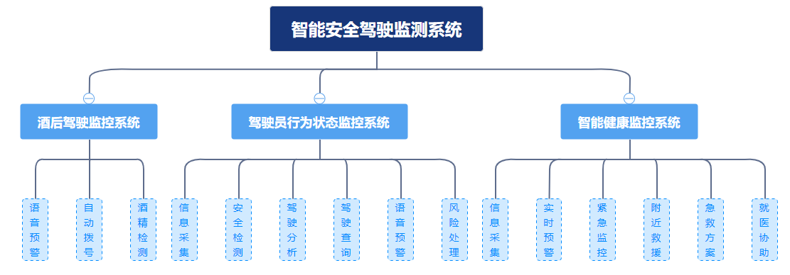
图4-1系统功能图
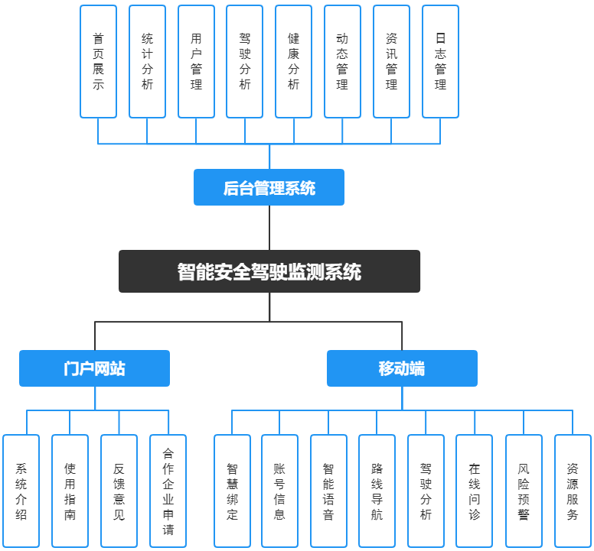
图4-2系统服务平台模块图

4.1.1移动端
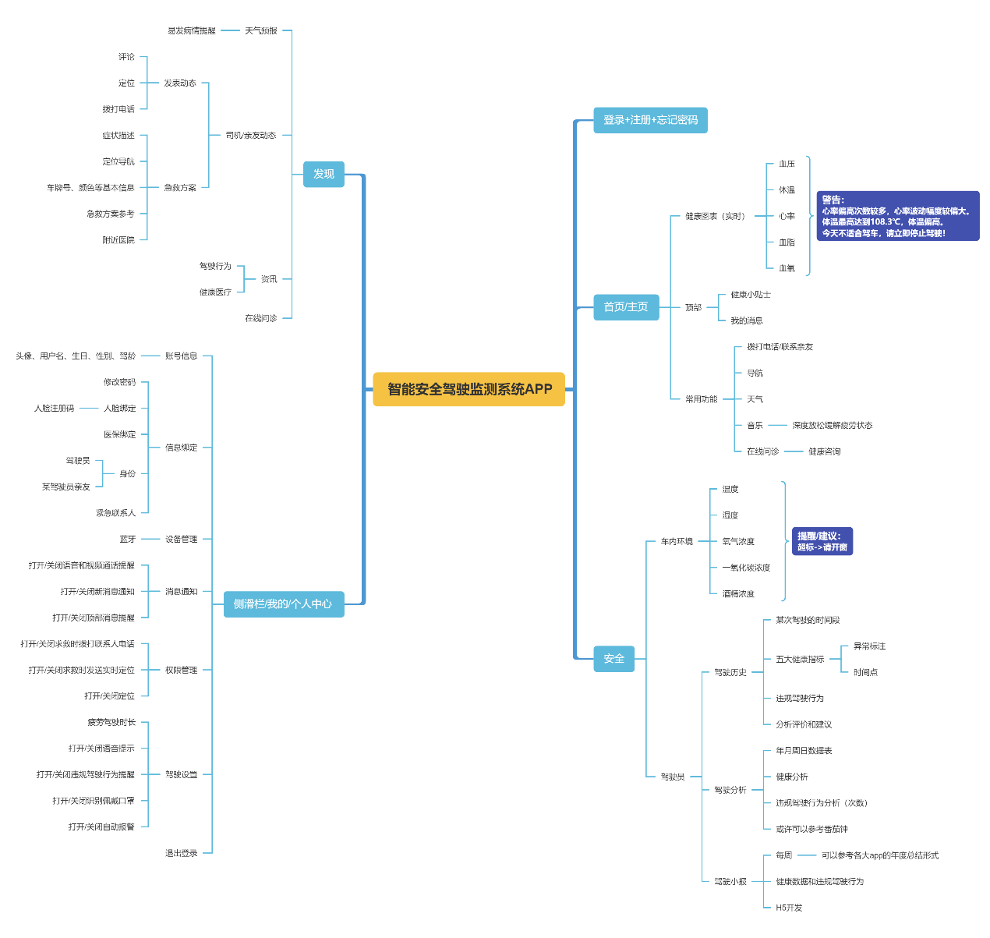
图4-3移动端功能图
- 模块一：主页
该模块能够实时显示健康图表，包括用户体温、血压、血氧、血脂、心率等常规指标，若指标超过阈值，则通过语音预警模块进行提醒。用户还可以查看健康小贴士和消息，缩短了功能之间的层级路径。除此之外，该模块还涉及了许多常用功能，如音视频通话、导航、实时天气、音乐、在线问诊等，方便用户获取相关出行信息，也能缓解疲劳。
- 模块二：安全驾驶
该模块包括车内环境和驾驶员数据的分析结果。车内环境包括温度、湿度、氧气浓度、一氧化碳浓度、酒精浓度等参数，如果超过标准，将由语音预警模块进行提醒。驾驶员数据包括驾驶历史、驾驶分析和驾驶小报三大模块，用户可根据日期查询到具体的驾驶过程，并获取对应的驾驶分析，查看个人的异常驾驶行为和健康指标，可以查看分析评价和建议并调整自己的身体健康状态。
- 模块三：发现
在该模块中，用户可以查看天气预报调整出行时间，同时又易发病情提醒，保障用户安全出行。用户可以查看动态，查看其他驾驶员、亲友分享的生活点滴，查看健康咨询，在附近呼救分区中也能快速定位到突发意外的附近用户，并及时开展救援，同时有紧急监控功能，便于亲友和附近驾驶员及时掌握该驾驶员的健康状态，根据提供的急救方案和医院路径规划进行抢救，必要时使用在线问诊功能询问合适的救援方法。
- 模块四：个人中心
在该模块中，用户在注册、登录后，可以查看个人账号信息，并修改个人信息。还可以进行信息绑定，包括人脸绑定、医保绑定、身份选择，若为驾驶员，则可以设置紧急联系人。用户还可以进行消息通知、设备管理、权限管理、驾驶设置等操作，对智能安全驾驶监控的强度和指标进行调整。

4.1.2 Web端门户网站
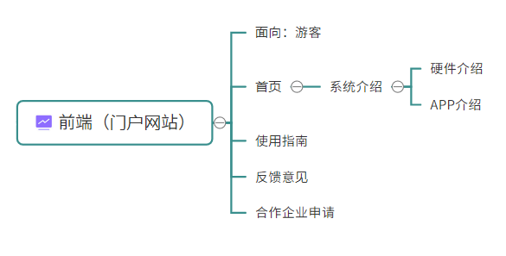
图4-4门户网站功能图
- 模块一：系统介绍
系统介绍展示在门户网站的首页，将会对系统各个模块、各个服务端口的各个功能进行简要介绍，展示系统硬件设备的连接图示，并提供APP下载二维码和使用方法说明。
- 模块二：使用指南
用户可以查看系统的使用指南。
- 模块三：反馈意见
用户可通过联系方式提出对系统的相关意见建议。
- 模块四：合作企业申请
企业通过申请与公司合作，如个性化定制、配备智能安全驾驶监测系统。

4.1.3 Web端后台管理系统
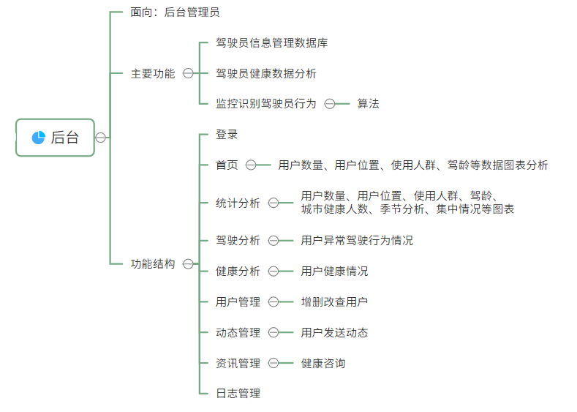
图4-5后台管理系统功能图
- 模块一：首页
在该模块中，展示系统用户数量、位置、人群、驾龄等统计图表，动态展示用户数量和下载量的变化。
- 模块二：统计分析
在该模块中，管理员通过图表的形式，可以查看移动端在线用户数、季节分析、城市健康人数、异常驾驶行为状态次数等信息，以便做出相应的决策。
- 模块三：驾驶分析
在该模块中，可以看到所有用户的实时监测的驾驶行为状态情况。
- 模块四：健康分析
在该模块中，管理员对用户实时的常规健康指标进行管理，包括血压、血氧、血脂、体温等，以及车内信息，包括室温、酒精含量、湿度、一氧化碳浓度等信息。
- 模块五：用户管理
在该模块中，管理员可对用户的信息进行增删改查。
- 模块六：动态管理
在该模块中，管理员可对用户发表的动态、通知、点赞、评论等进行管理。
- 模块七：资讯管理
在该模块中，管理员对发现板块的健康相关文章，资料分区的视频进行管理。
- 模块八：日志管理
管理员可查看系统的日志，对系统进行升级和维护。

4.2 项目安全策略
- 数据库安全性，使用加密方式，防止Sql注入；
- 备份和容灾策略；
- 数据出错时的回滚机制；
- 系统安全性；
- 密码安全性；
- 防止XSS和SQL注入攻击等。

五、项目部署

5.1 部署架构图
本项目使用两个云端服务器以及Tomcat，环境分别是Linux Centos与Windows10，分别搭载机器学习算法、功能接口与实现内网穿透的音视频功能，系统的网络拓扑图如下：
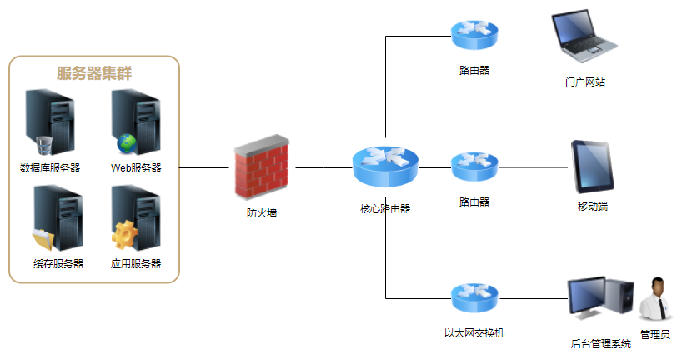
图5-1网络拓扑图
业务架构如下：
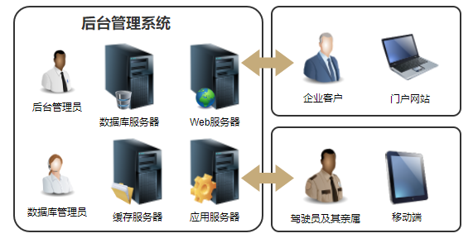
图5-2业务架构图

5.2 部署过程

5.2.1 配置软件概览
服务端配置如下表，软件均为64位。
表5-1 服务端软件
软件名 | 版本 | 单独下载地址
Xshell | 7.0.97 | https://www.xshellcn.com/xiazai.html
Xftp | 7.0.99 | https://www.xshellcn.com/xiazai.html
JDK | 1.8 | http://download.oracle.com/otn-pub/java/jdk/jdk-8u131-linux-  x64.tar.gz
Python | 3.6.1 | https://www.python.org/ftp/python/3.6.1/Python-3.6.1.tgz
MYSQL | 8.0.12 | https://downloads.mysql.com/archives/get/p/23/file/mysql-  8.0.12-linux-glibc2.12-x86_64.tar.xz
Redis | 5.0.2 | http://download.redis.io/releases/redis-5.0.2.tar.gz
Nodejs | 12.18.1 | https://nodejs.org/dist/v12.18.1/node-v12.18.1-linux-x64.tar.xz
Coturn | 4.5.0.8 | https://coturn.net/turnserver/v4.5.0.8/turnserver-4.5.0.8.tar.gz
Nginx | 1.18.0 | http://nginx.org/download/nginx-1.18.0.tar.gz
Docker | 20.10.14

表5-2其他必须材料
材料 | 备注
drive_admin | 后台管理系统
drive_web | 门户网站
drive_api.jar | 后台接口

所有材料概览如下。
下载链接：https://pan.baidu.com/s/1EPQFuORD-WuWpWHuAHsBxg
提取码：8888
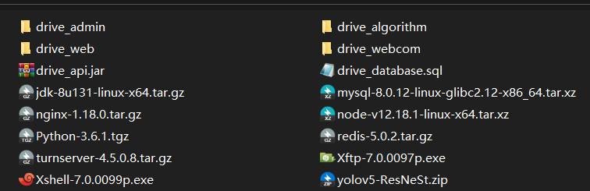

5.2.2 配置Nodejs
1.下载nodejs安装包
命令：wget https://nodejs.org/dist/v12.18.1/node-v12.18.1-linux-x64.tar.xz
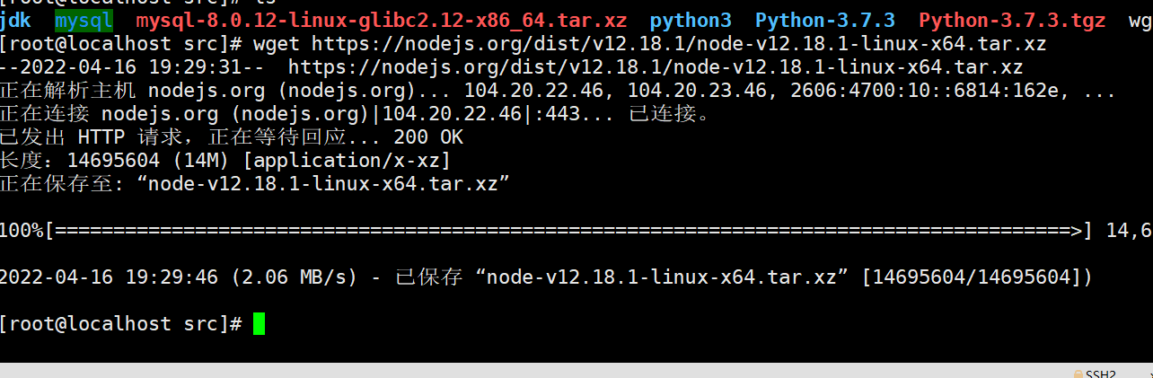
2.解压安装包
命令：tar xf node-v12.18.1-linux-x64.tar.xz
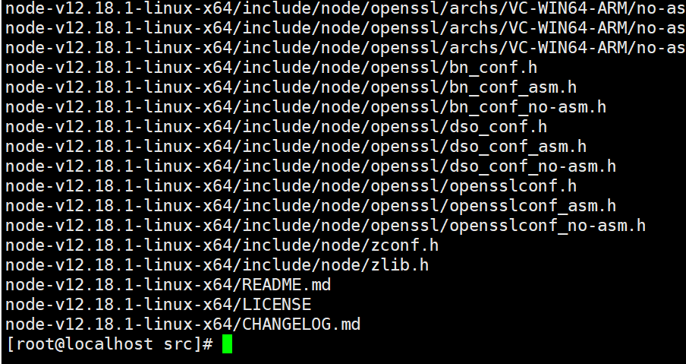
3.修改文件夹名称为nodejs，并进入文件夹
命令：mv node-v12.18.1-linux-x64 nodejs & cd nodejs
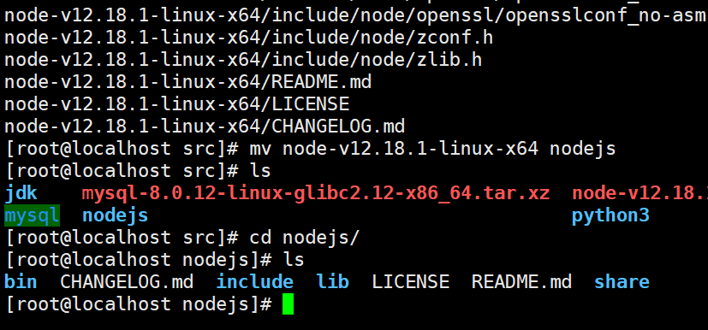
4.确认nodejs下bin目录是否有node和npm文件，如果有就执行软连接
命令：cd mysql-8.0.12 & vi /etc/my.cnf
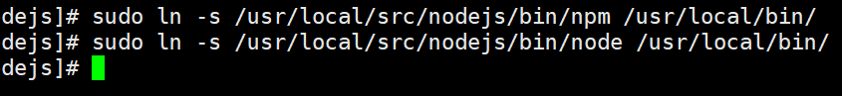
5.检查node和npm是否安装完成，如果出现版本号则安装完成
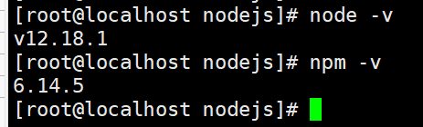

5.2.3 配置Redis
1.下载redis安装包
命令：wget http://download.redis.io/releases/redis-5.0.2.tar.gz
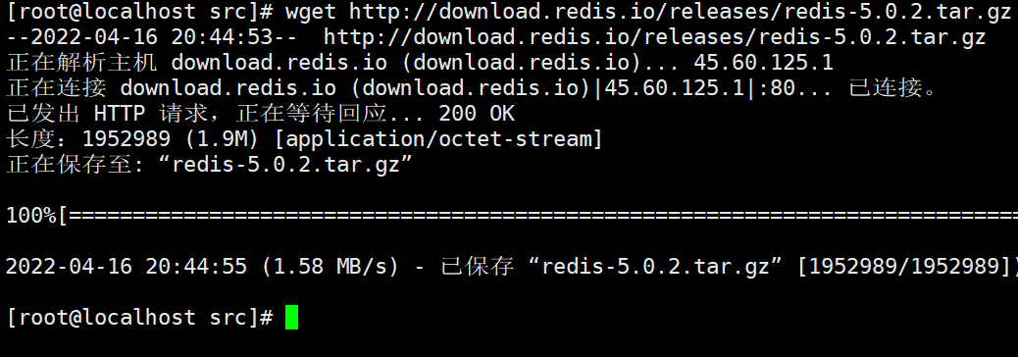
2.解压安装包,并进入目录
命令：tar xzf redis-5.0.2.tar.gz && cd redis-5.0.2
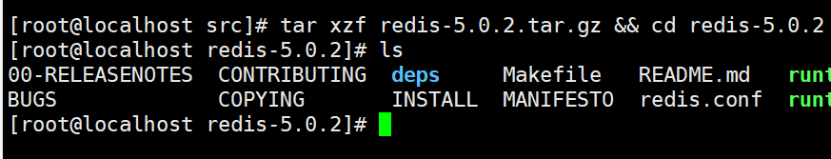
3.执行make命令等待编译完成
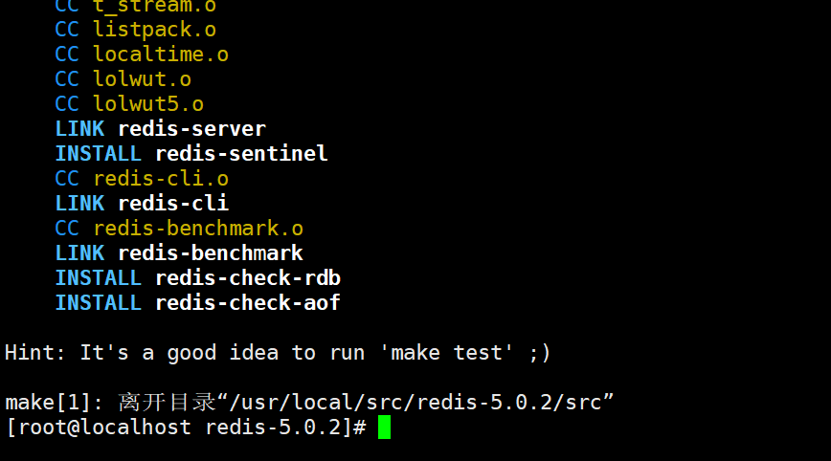
4. 进入src文件并安装redis
命令：cd src && make install PREFIX=/opt/redis && make test
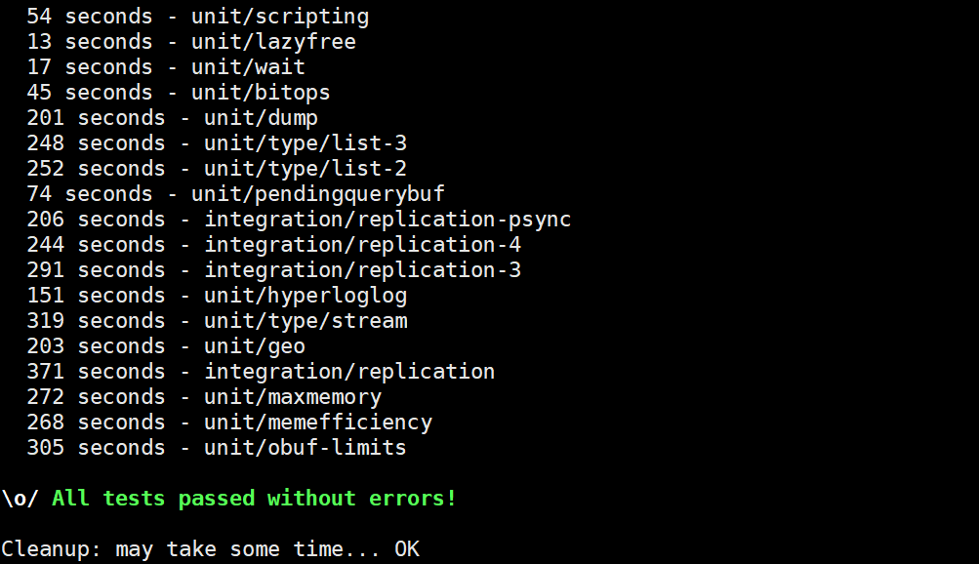
5. 将配置文件移动到redis目录
# mkdir /opt/redis/etc
# mv redis.conf /opt/redis/etc/
# cd /opt/redis/etc/
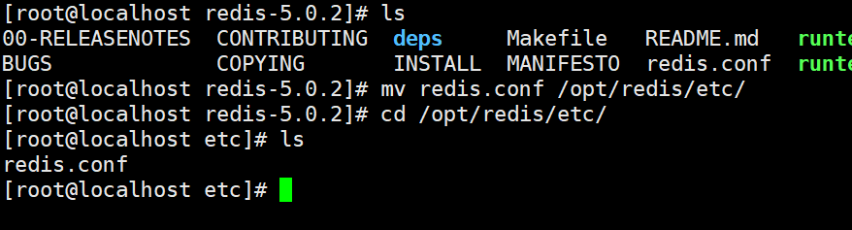
6.修改redis配置文件启动后台运行，将daemonize参数设置为yes
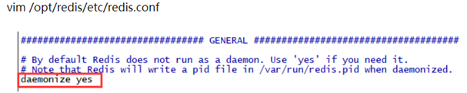
7.启动redis服务
命令：/opt/redis/bin/redis-server /opt/redis/etc/redis.conf

5.2.4 配置Docker
这里选择免费的CE版本，如果安装最新版本，则无需指定版本号：
yum install docker-ce docker-ce-cli containerd.io
1.安装依赖包
命令：yum install -y yum-utils
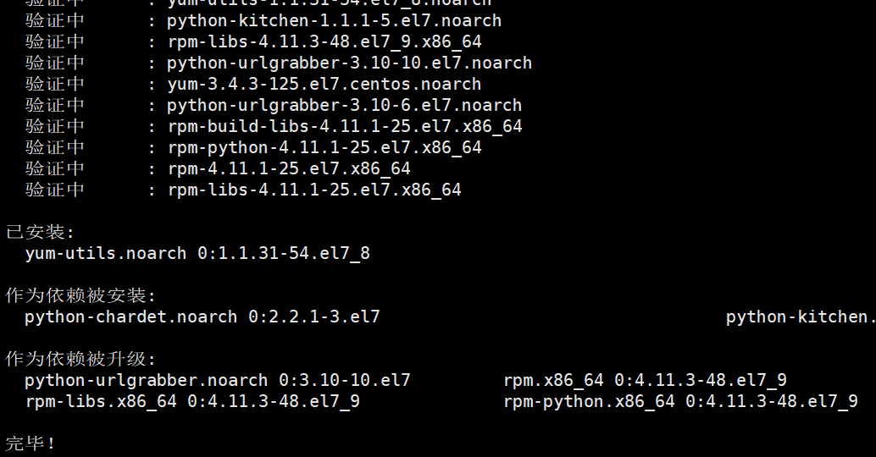
2. 设置stable镜像仓库，选择阿里云仓库地址
命令：yum-config-manager \
--add-repo \
http://mirrors.aliyun.com/docker-ce/linux/centos/docker-ce.repo
3. 更新yum软件包索引
命令：yum makecache fast
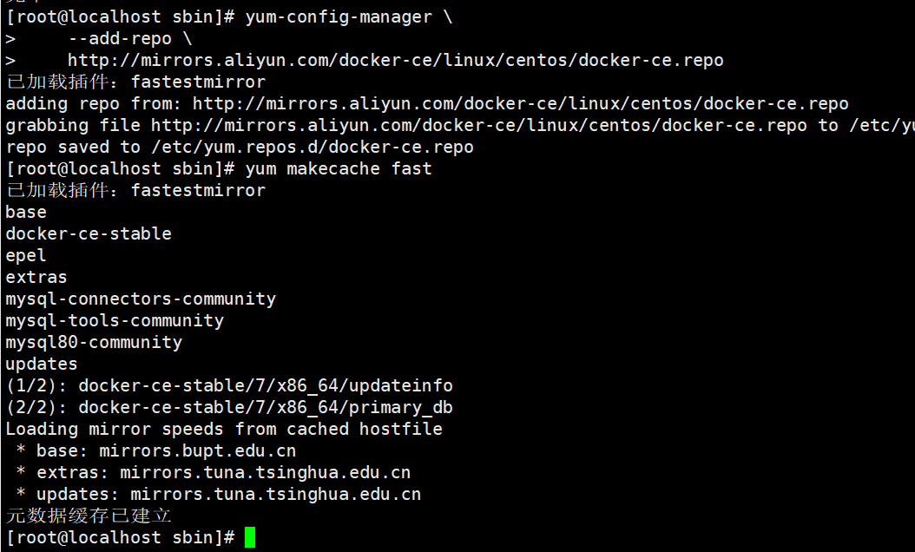
4.下载docker安装包，等待安装完成
命令：yum install docker-ce docker-ce-cli containerd.io
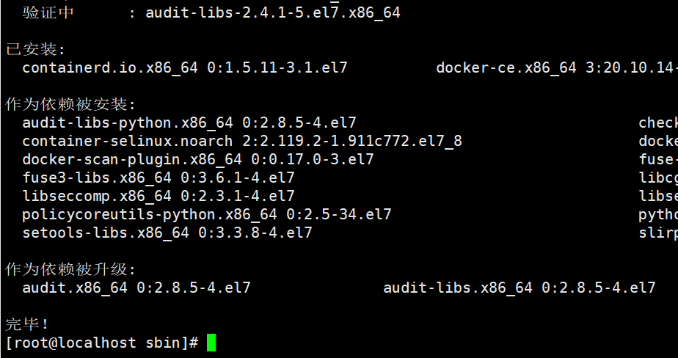
5.启动docker并查看docker版本，安装成功
命令：systemctl start docker && docker version
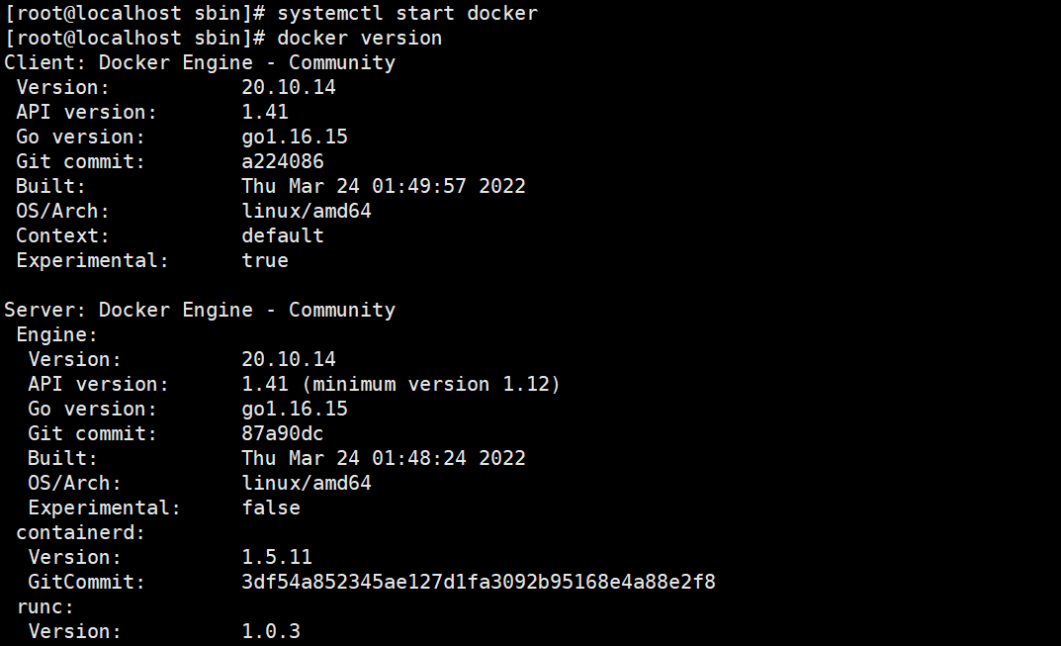

5.2.5 配置Nginx
1.下载依赖包
命令：yum install -y gcc gcc-c++ autoconf automake make zlib zlib-devel openssl openssl-devel pcre pcre-devel
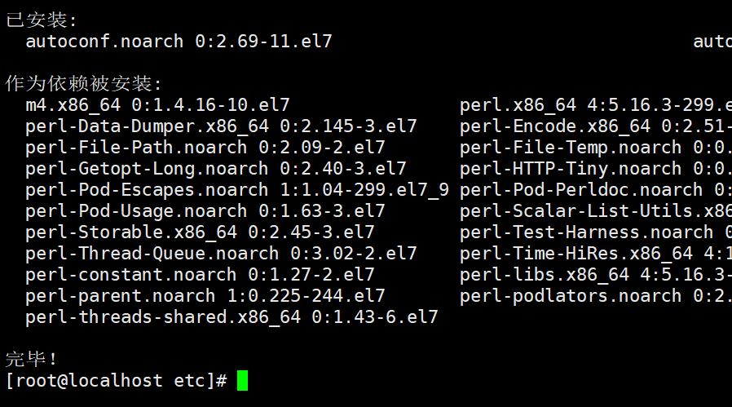
下载nginx安装包
命令：wget http://nginx.org/download/nginx-1.18.0.tar.gz
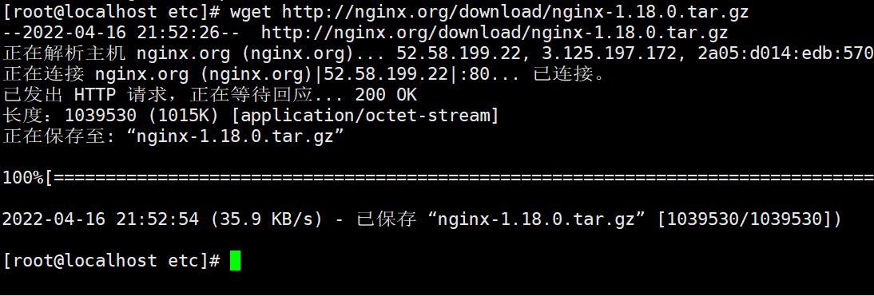
2.解压安装包，并进入目录
命令：tar xvf nginx-1.18.0.tar.gz && cd nginx-1.18.0
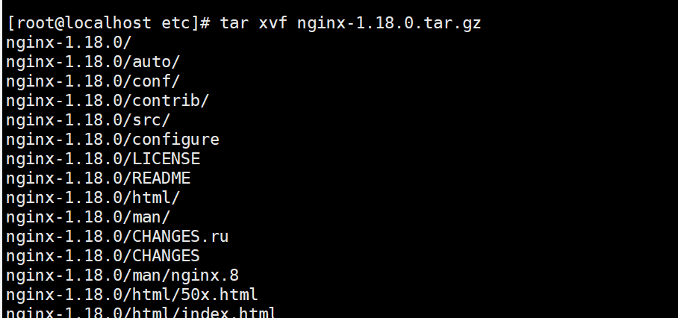
3.执行configure配置文件
命令：./configure --prefix=/usr/local/nginx –with-http_stub_status_module --with-http_ssl_module
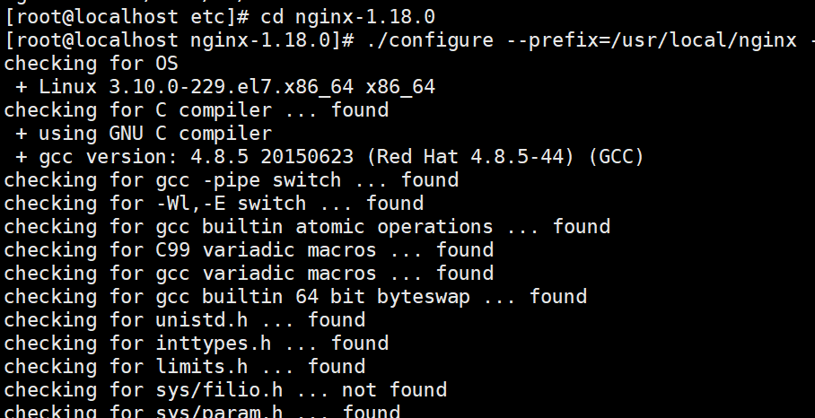
4.执行make命令等待编译完成
命令：make && make install
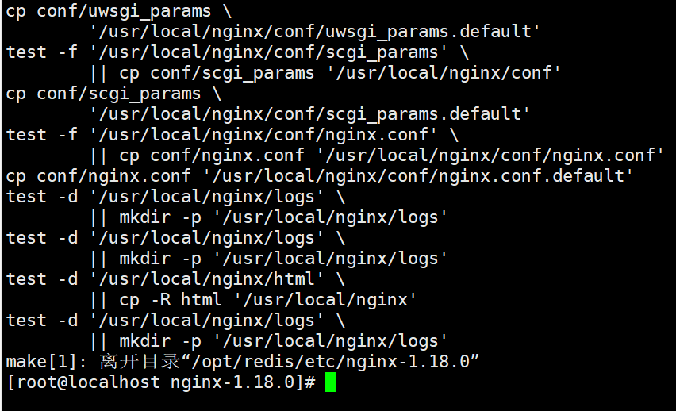
5. 生成安全证书
命令：sudo openssl genrsa -out cert.pem 2048 && sudo openssl req -new -key cert.pem -out cert.csr && sudo openssl x509 -req -days 3650 -in cert.csr -signkey cert.pem -out cert.crt
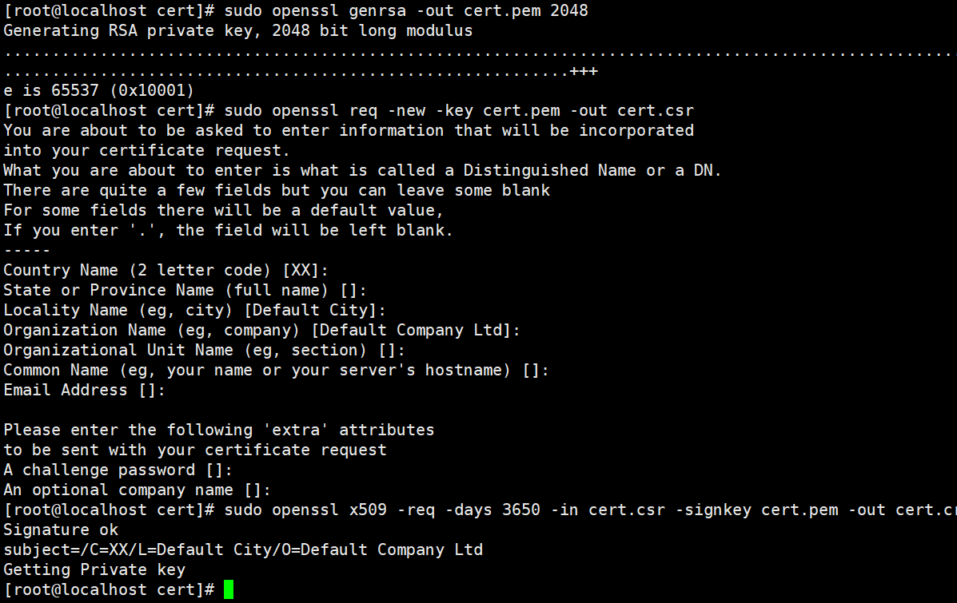
5. 修改nginx配置文件,配置如下
命令：vi /usr/local/nginx/conf/nginx.conf
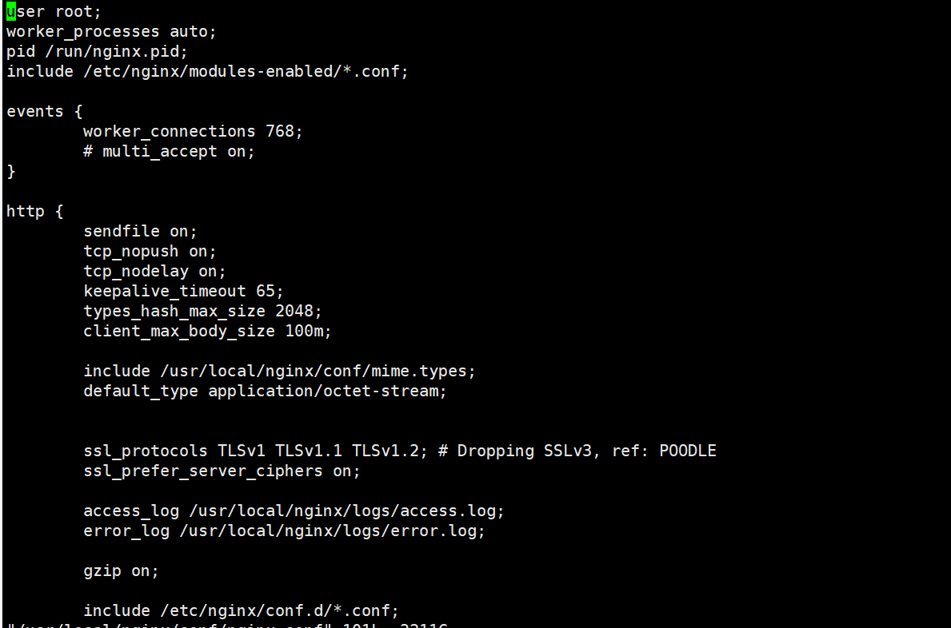
6.启动nginx
命令：./nginx -s reload

六、心得与体会

6.1项目收获
本系统具备环境感知、智能决策、高精识别、实时性强等特点，采用ResNeSt分散注意力网络、YOLOv5目标检测等算法，搭载先进传感器、控制器等装置，融合通信与科技，提供有力的实时数据支持和风险处理机制，集成语音控制、数据分析、异常预警等功能，为驾驶员的身体健康和安全驾驶行为提供良好的监测保护，达到提高驾驶行为状态判断的准确度、降低监测成本、避免突发意外的发生的目的。
在开发过程中，团队熟悉并掌握了Vue开发、Android原生开发、Springboot后台开发、Nodejs部署、Flask后台开发等技术，对图像识别、视频识别、实时检测算法有了一定研究，对常见的Vgg19、Resnet、MobileNet等网络进行训练和比较，得到最优效果。

6.2 已解决的难题及解决过程描述
项目组将驾驶员行为状态监测分为形态计算、目标监测、行为监测，使用多种计算机视觉、深度学习的技术方案，算法设计使用多种卷积神经网络融合，提高实时监测性能，识别种类多达9种，算法准确率高达99.95%。
- 构建形态计算模型
项目组基于OpenCV、Dlib库及GazeTracking框架，对头部姿态、目视方向、眼睛和嘴部张闭合程度建立形态计算模型，实时性强，泛化性强，其结果与其余检测结果综合作为驾驶疲劳、分心等判断依据。
- 构建目标检测模型
项目组采用单阶段目标检测算法YOLOv5，是快速紧凑的开源对象检测模型，同等尺寸下性能更强，是能预测对象类别和边界框的端对端神经网络。速度与精度都得到了极大的性能提升，辅助检测手机、水杯、香烟等行为。
- 构建行为检测模型
  - 基于残差学习和添加注意力机制的ResNeSt算法
采用添加注意力机制的ResNet残差网络改进算法ResNeSt。添加了split-attention blocks的ResNeSt可作为图像分类和迁移学习应用的大规模基准，在多领域达到最先进的性能。与通过神经架构搜索生成的最新CNN相比，ResNeSt性能优于所有现有ResNet变体，并且有相同的计算效率，甚至可以实现更好的速度精度折衷。
  - 添加全连接层的VGG16算法
VGGNet模型层次较深，有A-E五种结构网络，深度分别为11、11、13、16、19。本项目采用VGG16模型并添加全连接层，以便学习更复杂的函数获得更好的分类结果。
  - 基于深度可分离卷积的MobileNet算法
MobileNet主要创新点在于深度可分离卷积，小巧而高效，在accuracy和latency之间做折中，在保持模型性能的前提下降低模型大小，同时提升模型速度。
  - 基于ResNeSt、VGG16和MobileNet的集成模型预测算法
项目组从 VGG16 开始并在额外层训练。然后调整参数，在所有层上训练，使用ResNeSt50和MobileNet集成以预测图像。为进一步改进集成方法，项目组使用KNN平滑。由于数据集来自视频片段中截取，有大量来自同类的相似图像，因此项目组找到相似图像并对图像概率平均，有助于平滑每个类别的预测概率。
算法框架如图6-1所示。
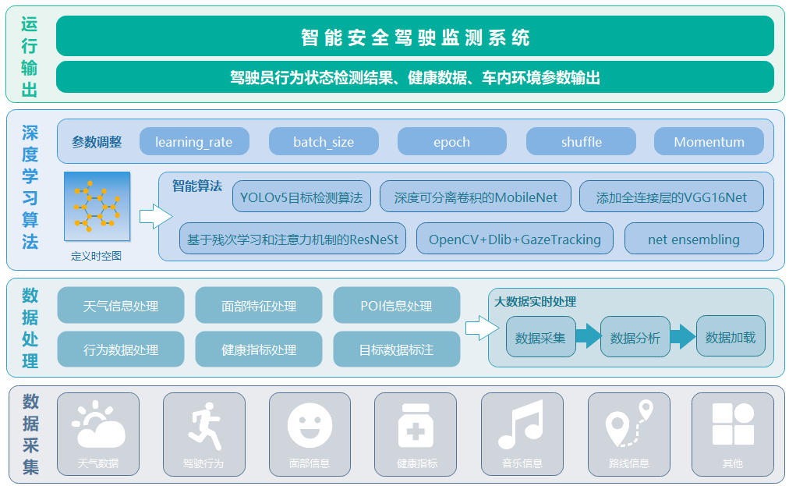
图6-1算法框架图

6.3 下一步的完善方向
目前基于OpenCV的面部角度计算方法准确度有限，考虑融合工业界常使用的模型辅助计算判断；或从提高效率角度出发，使用Rust语言重新编写，该方法较python语言更高效。
基于RestNeSt和YOLO的驾驶行为检测算法在样本内准确率和效率均很高，但对于样本外的数据不能保证高准确性和稳定性，考虑扩大训练样本集和loss函数的修改，以便模型参数更优。

